SAĞLIKLI SANDVİÇ YAPTIK
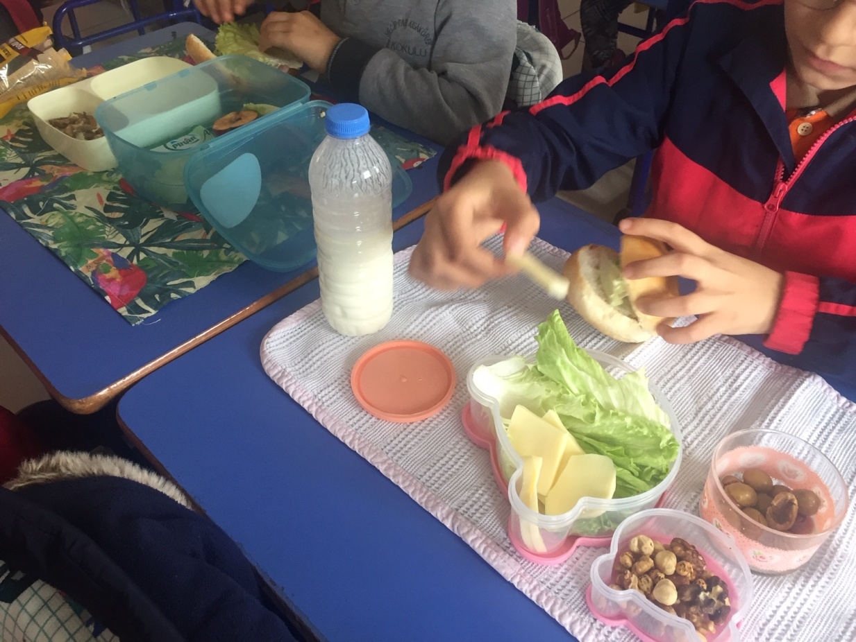
Okulumuz 3-F sınıfı öğrencilerinin yürütmüş olduğu “Sağlıklı Beslen, Mutlu Ol”e-twinning projesi kapsamında öğrencilerimiz beslenmeleri için kendi sandviçlerini hazırladılar. Marul, peynir, roka, domates salçası, zeytin vb. sağlıklı yiyeceklerden istediklerini kullanarak sandviçlerini hazırlayıp, afiyetle yediler…

